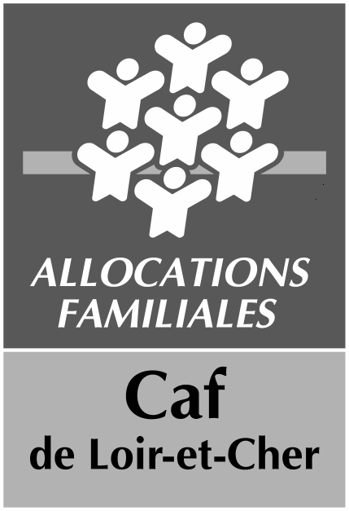
La Caisse d’Allocations Familiales de BLOIS recherche 1 Manager stratégique Action Sociale (H/F).
Conditions générales | Contrat à durée indéterminée à compter du 1er septembre 2023
Temps plein. Cadre au forfait. Télétravail possible.
Permis B Obligatoire
 | Poste situé au siège à BLOIS. Déplacements à prévoir (réunions départementales, régionales et nationales).
Profil | BAC +3
 | Capacité à encadrer et à fédérer une équipe pluridisciplinaire autour d’objectifs de service
 | Aptitudes prononcées à la gestion de projets, à la concertation, à l’innovation, maîtrise ou expérience des relations partenariales
Aptitudes à représenter la CAF et à valoriser ses objectifs auprès des partenaires locaux
Expérience du management d’équipes pluridisciplinaires ou du management de projets complexes
Connaissance de l’action sociale (développement local et interventions sociales)

Missions
- Participer à l’élaboration de la stratégie de l’organisme et à la définition des plans d’action associés
- Anime son service et manage les personnes qui le composent
- Propose des changements contribuant au développement de son secteur d’activité
- Détermine les objectifs opérationnels de son secteur d’activité, en organise et en gère les moyens et en évalue la performance
- Assure la gestion budgétaire, financière et administrative dans le respect des orientations politiques définies
- Assure la représentation de la Caf auprès d’instances
- Analyse les résultats individuels et collectifs et interroge régulièrement les pratiques de travail, l’organisation ainsi que les circuits pour proposer des améliorations
- Pilote l’activité dont il a la charge : détermine les objectifs opérationnels, met en œuvre les moyens et l’organisation pour les atteindre, suit l’activité et les résultats, supervise, élabore et met en œuvre des plans d’action, répartit et maintient l'équilibre des charges de travail, suit et applique les évolutions techniques et réglementaires ;

• Conduit et anime des partenariats internes et externes,

Salaire | 38 408.02 euros bruts annuels .
Curriculum vitæ  et lettre de motivation | A adresser avant le 20 juin 2023 à :  recrutement@cafblois.cnafmail.fr  Entretiens le 28 juin. Tests possibles le 3 juillet 2023

